# 中山大学附属第六医院采购电子平台 供应商操作手册

目录

中山大学附属第六医院采购电子平台 供应商操作手册 1

1、供应商注册： 2

2、供应商报名： 4

3、 供应商采购文件上传： 4

4、 唱标（仅适用于基建工程类项目）： 6

5、 报价： 6

6、 成交项目： 8

7、 询价项目： 8

### 1、供应商注册：

1.1. 点击链接：https://z6cg.zs6y.com:18443 进入系统首页，点击右上角供应商注册，进行注册

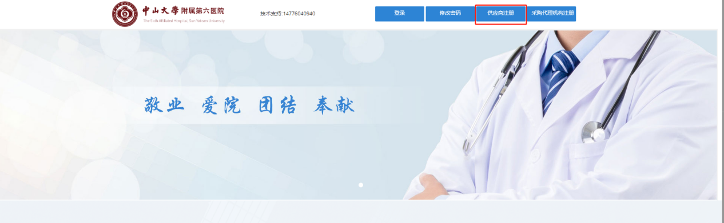

1.2. 填写注册信息：包括账号名称、密码、手机号，点击发送验证码，将收到的验证码填写进去，点击下一步

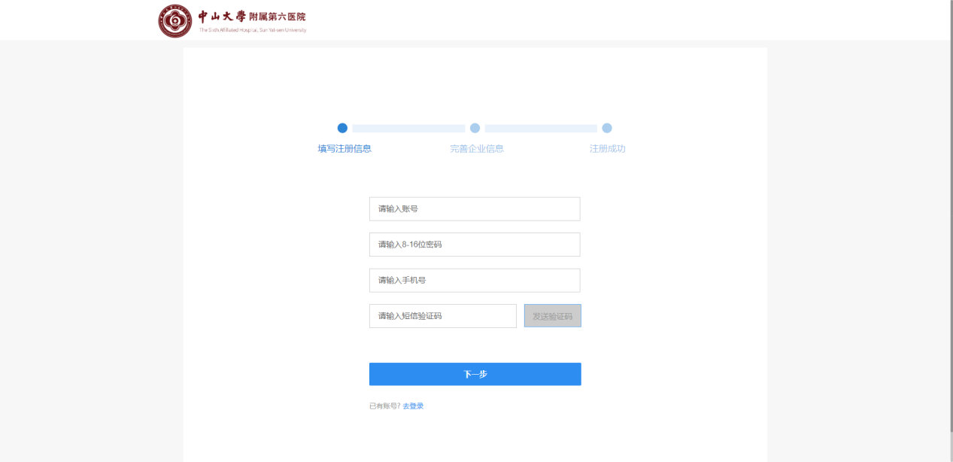

1.3. 完善企业信息：填写所有标*号的基础信息（注意：该页面上传的所有文件都需上传盖章版电子文件），填写完成后点击下一步，等待审核通过即可，如审核不通过，需登陆系统更改资料重新提交。

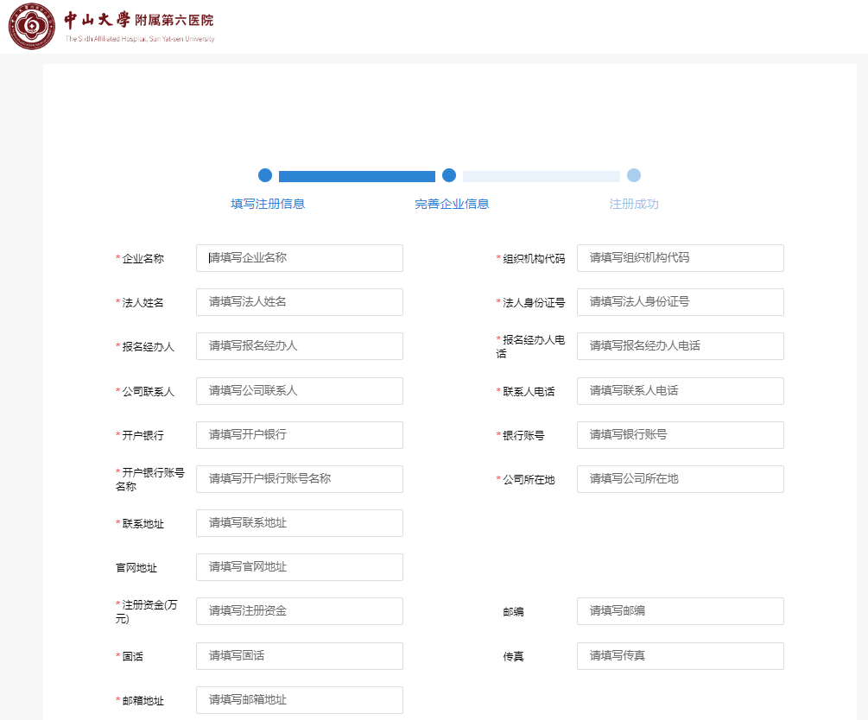

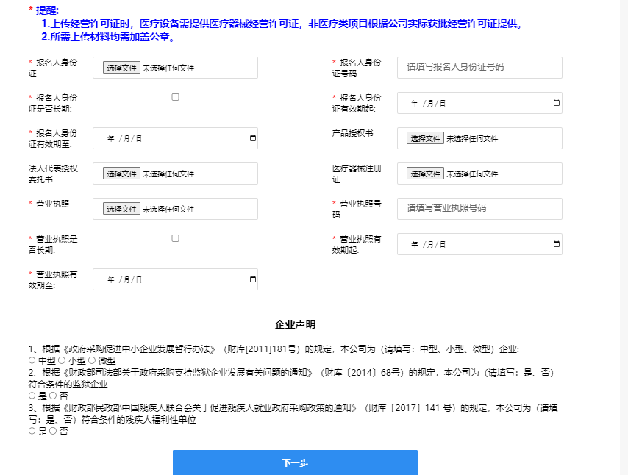

### 2、供应商报名：

2.1. 新发布的采购项目会在消息提醒中显示，可点击对应的消息进入报名界面，也可直接在报名管理模块中，点击采购报名。

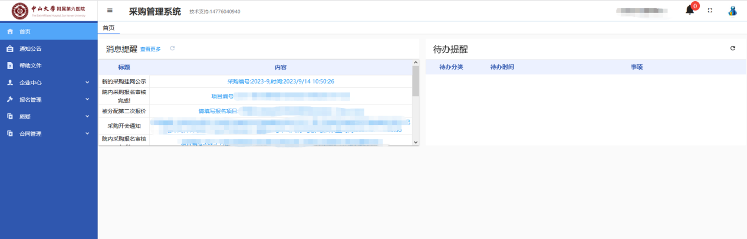

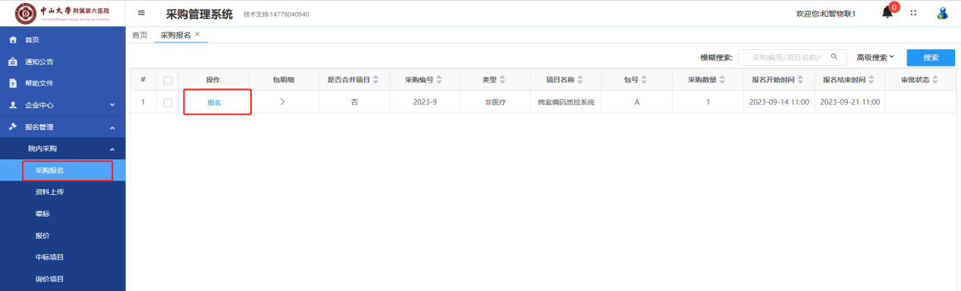

2.2. 报名界面：该页面可查看当前报名的项目（包含：项目的报名开始时间、报名结束时间），点击报名，根据要求填写报名信息，上传报名文件即可，提交等待审核。

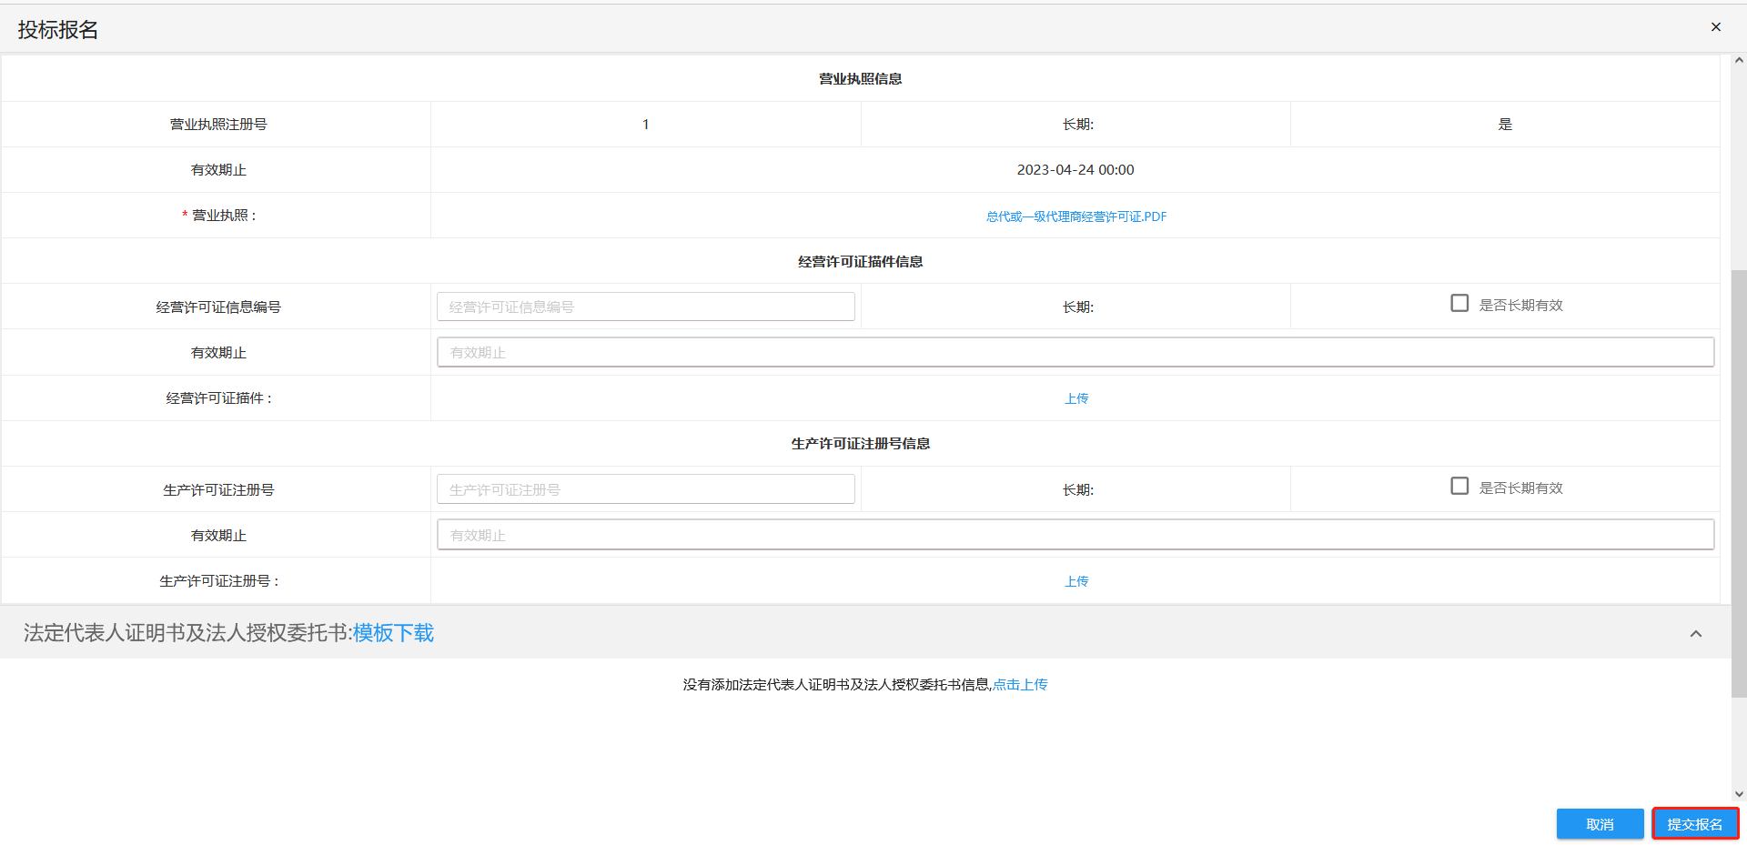

### 供应商采购文件上传：

3.1. 报名审核通过后，点击资料上传，列表会显示已报名成功的项目，同时列表中可下载采购文件查看资料投递的结束时间。

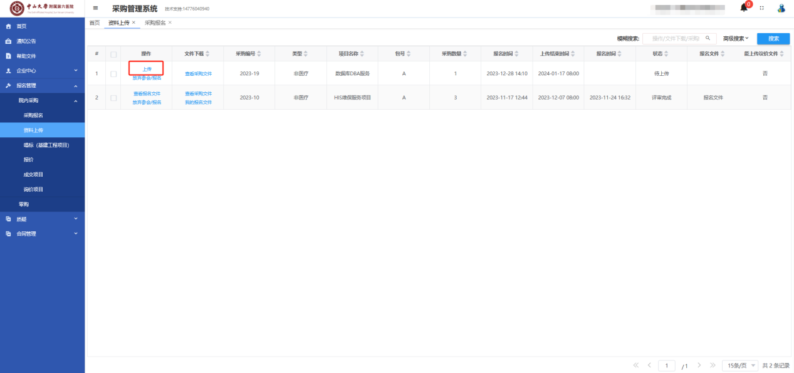

3.2. 点击上传按钮，进入详情界面，根据系统设置好的要求，填写内容、上传相关文件（盖章版PDF文件），最后系统会自动将填写好的内容和文件生成PDF版的报名文件，生成完成后可进行预览，点击报名。

3.3. 上传文件后，在上传截止前和开会前可对报名文件进行修改，再次上传。

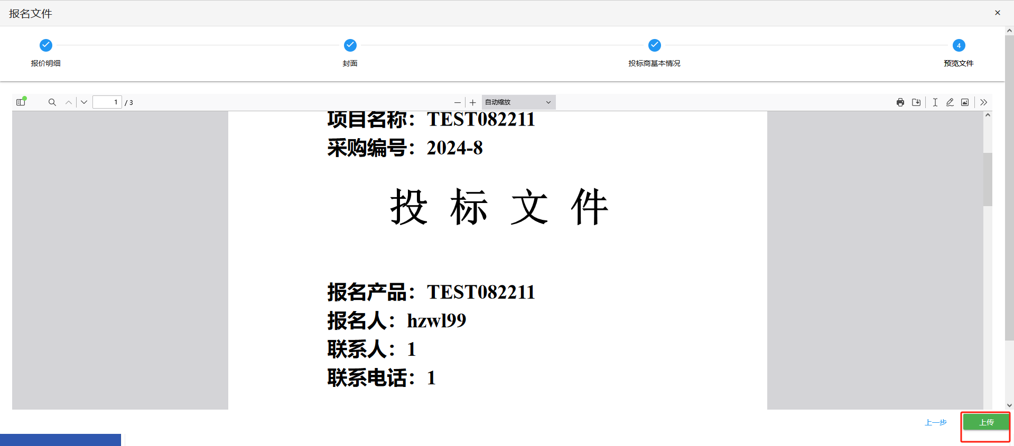

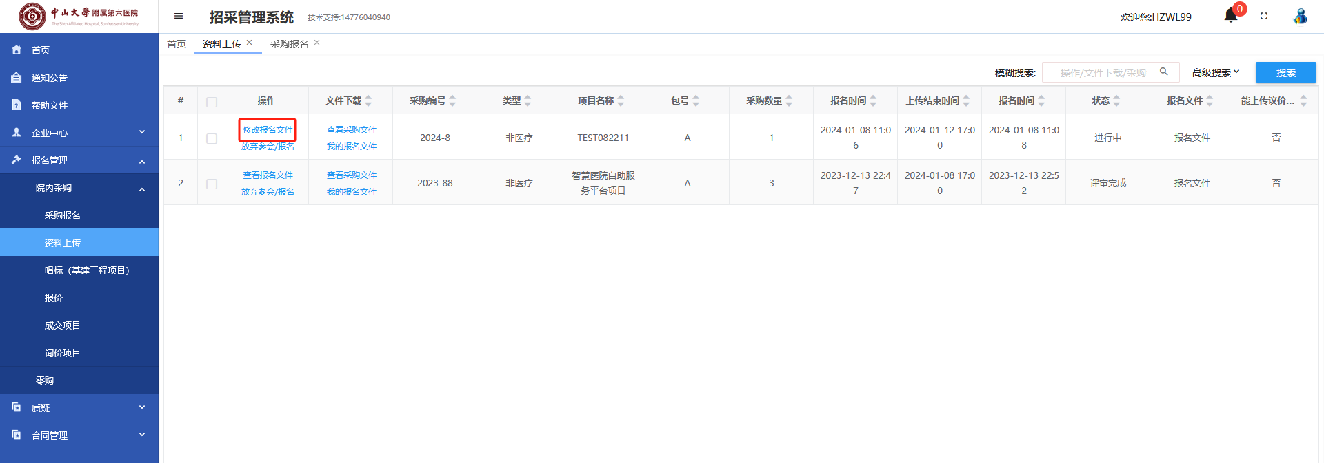

### 唱标（仅适用于基建工程类项目）：

4.1. 参与院内采购的项目，在开标后，需在此进行唱标确认。（可查看所有供应商的首次价格）

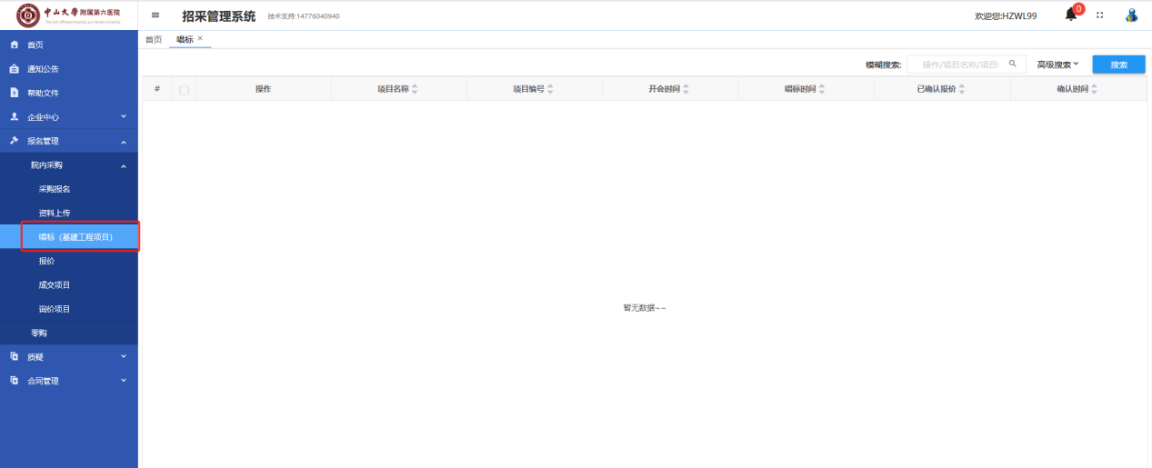

### 报价：

5.1. 开会后，涉及多次报价的项目，在此进行二次报价及相关信息填写

PC界面：

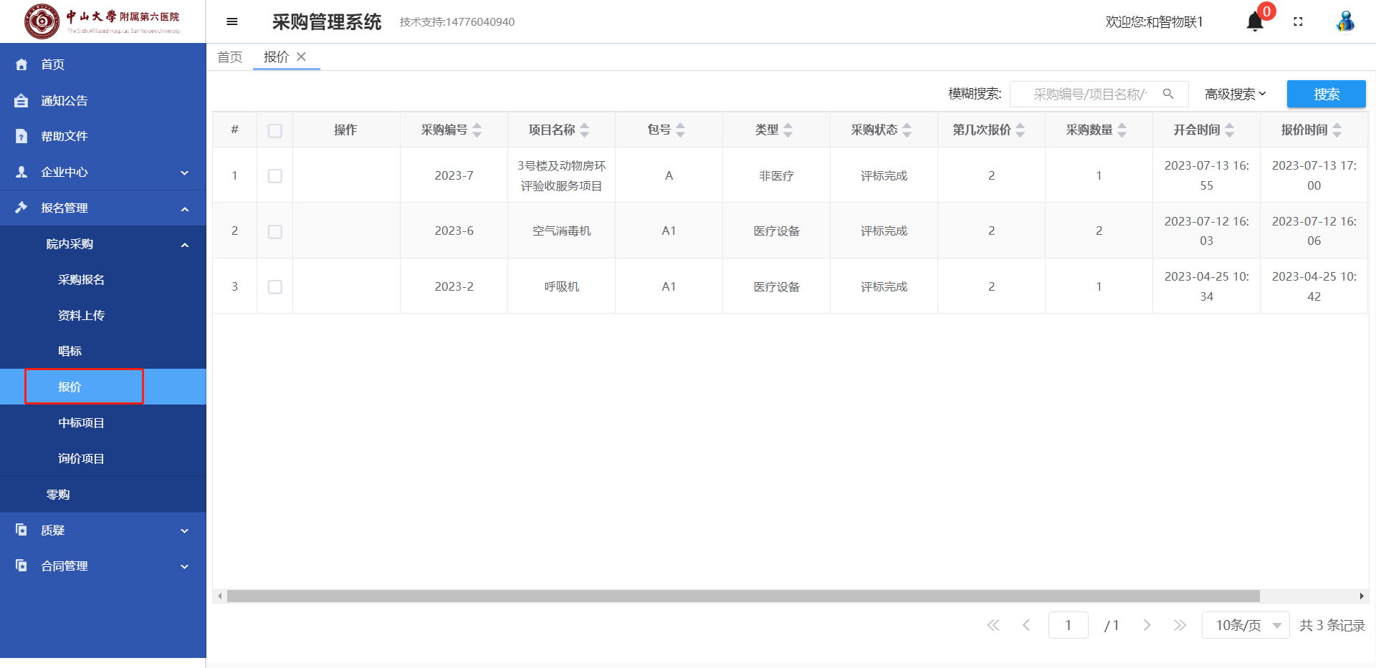

APP界面：

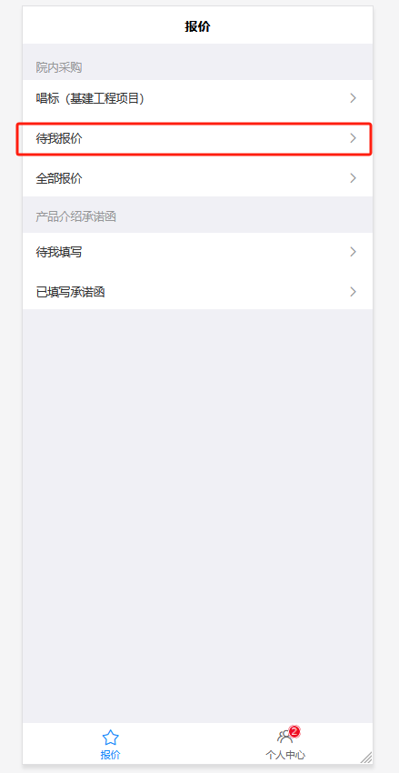

### 成交项目：

可查看院内采购项目的成交情况

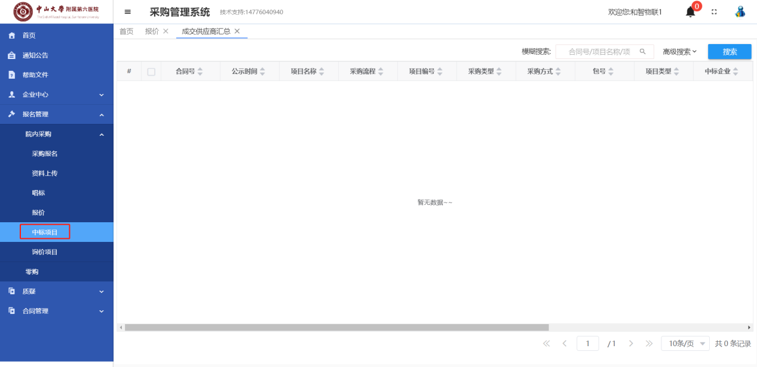

### 询价项目：

对于院内询价的项目，可在询价项目列表点击报价，填写报价信息，上传报价文件，最后点击保存即可提交。

